Федеральное государственное бюджетное образовательное учреждение
высшего образования «Красноярский государственный медицинский
университет имени профессора В.Ф. Войно-Ясенецкого»
Министерства здравоохранения Российской Федерации
Фармацевтический колледж

Д Н Е В Н И К

Производственной практики по профессиональному модулю:
«Участие в лечебно-диагностическом и реабилитационном процессах»

Междисциплинарный курс «Сестринская помощь при различных заболеваниях и состояниях»
Дисциплина «Сестринский уход за больными детьми различного возраста»

студента (ки) 3 курса _308_ группы
специальности 34.02.01.Сестринское дело

Осиповой
Ксении
Юрьевны

База производственной практики: КГБУЗ Красноярский краевой клинический центр охраны материнства и детства

Руководители практики:
Общий руководитель: Кустова Наталья Ивановна (главная медицинская сестра)

Непосредственный руководитель: Шмарова Ольга Валерьевна, Шульгат Вера Павловна (старшие медицинские сестра)

Методический руководитель: Филенкова Надежда Леанидовна (преподаватель)

Содержание

- Цели и задачи практики
- Знания. умения, практический опыт, которыми должен овладеть обучающийся после прохождения практики.
- Тематический план.
- График прохождения практики.
- Инструктаж по технике безопасности.
- Содержание и объем выполненной работы.
- Манипуляционный лист.
- Отчет.

Цель и задачи прохождения производственной практики
Цель производственной практики «Сестринский уход за больными детьми различного возраста» состоит в закреплении практических умений и приобретении практического опыта по участию в лечебно-диагностическом процессе и последующего освоения общих и профессиональных компетенций по избранной специальности.

Задачи:
- Закрепление и совершенствование приобретенных в процессе обучения профессиональных умений обучающихся по сестринскому уходу за больными детьми различного возраста.
- Ознакомление со структурой различных отделений детского стационара и организацией работы среднего медицинского персонала;
- Адаптация обучающихся к конкретным условиям деятельности учреждений здравоохранения.
- Формирование навыков общения с маленькими пациентами и их родителями с учетом этики и деонтологии
- Освоение современных методов работы в медицинских организациях практического здравоохранения
- Обучение студентов особенностям проведения лечебно-диагностических мероприятий в педиатрической практике.
- Формирование основ социально-личностной компетенции путем приобретения студентом навыков межличностного общения с медицинским персоналом и пациентами;

Знания. умения, практический опыт, которыми должен овладеть обучающийся после прохождения практики.

Практический опыт:
ПО 1 осуществления ухода за детьми при различных заболеваниях и состояниях;
ПО 2 проведения реабилитационных мероприятий в отношении пациентов детского возраста с различной патологией;
Умения:
У 1 готовить пациента к лечебно-диагностическим вмешательствам;
У 2 осуществлять сестринский уход за детьми при различных заболеваниях и состояниях;
У 3 консультировать пациента и его окружение по применению лекарственных средств;
У 4 осуществлять реабилитационные мероприятия в пределах своих полномочий в условиях стационара;
У 5 осуществлять фармакотерапию по назначению врача;
У 6 проводить комплексы упражнений лечебной физкультуры, основные приемы массажа;
У 7 проводить мероприятия по сохранению и улучшению качества жизни пациента;
У 8 вести утвержденную медицинскую документацию;
Знания:
З 1 причины, клинические проявления, возможные осложнения, методы диагностики проблем пациента;
З 2 организацию и оказание сестринской помощи;
З 3 пути введения лекарственных препаратов;
З 4 виды, формы и методы реабилитации;
З 5 правила использования аппаратуры, оборудования, изделий медицинского назначения

Тематический план-график производственной практики

№ п/п | Наименование разделов и тем практики | Количество
 |  | дней | часов
1. | Сестринский уход за детьми раннего возраста (отделения: патологии новорожденных, выхаживания недоношенных, патологии раннего возраста) | 6 | 36
3 | Сестринский уход за больными детьми старшего возраста (пульмонологическое, гастроэндокринное, онкогематологическое, кардионефрологическое отделения) | 6 | 36
 | Всего | 72 | 144
График производственной практики
№ п/п | Наименование разделов и тем практики | Время прохождения практики
1 | Отделение неонатологиии (патологии раннего возраста) | 04.06.22-10.06.22
2 | Отделение | 11.06.22-17.06.22

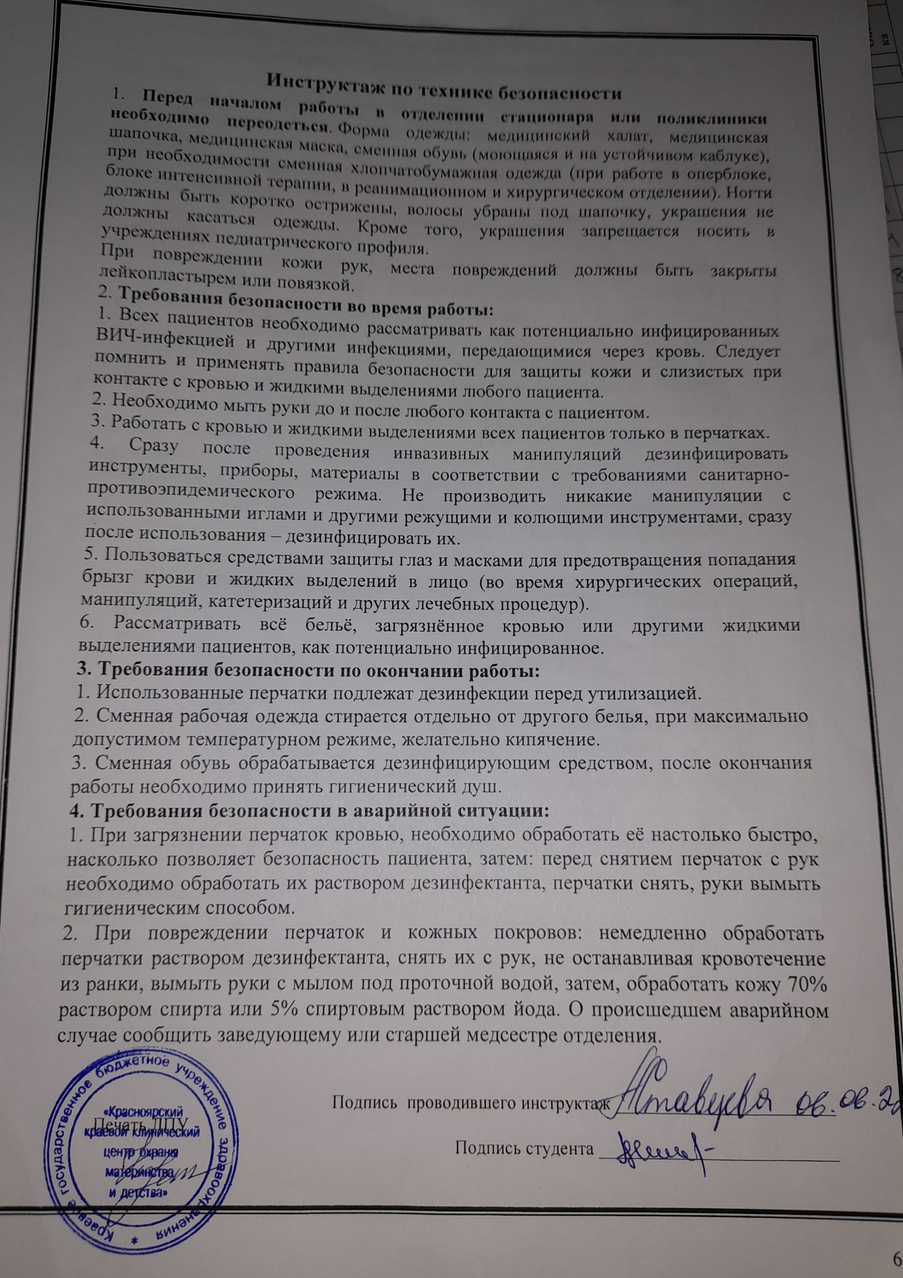
Дата | Содержание работы | Оценка | Подпись
4.06 | Отделение патологии новорожденных (раннего возраста)  Общий руководитель Кустова Наталья Ивановна  Непосредственный руководитель Шмарова Ольга Валерьевна  Наша бригада была распределена Главной медицинской сестрой в КГБУЗ Красноярский краевой клинический центр охраны материнства и детства по улице Академика Киренского 2А. Нам была проведена экскурсия по больнице. Она состоит из 6 этажей, в которую входит: приемное отделение, консультативно-диагностическая поликлиника детская, отделение детей раннего возраста, гастроэнтерологическое, эндокринологическое и неврологическое отделение, кардиоревматологическое и нефрологическое отделение, психоневрологическое отделение, отделение онкологии и гематологии, хирургическое отделение, отделение анестезиологии-реанимации №1, краевой детский сурдологический центр, краевой цент медико-социальной и психо-педагогической реабилитации детей-инвалидов с психоневрологической патологией, физиотерапевтическое отделение, отделение ЛФК, массажа и кинезотерапии, отделение гипербарической оксигенации. Далее Главная медицинская сестра распределила нас в отделение патологии детей раннего возраста.  Я наблюдала как медицинская сестра осуществляла парэнтерального введения лекарственных препаратов, сбор мочи на анализ у детей разного возраста для различных исследований. Проводила пеленание, контрольное взвешивание ребенку, подготавливала материалы к стерилизации, кормление новорожденных из рожка и через зонд, проводила дезинфекцию предметов ухода за больными и инструментария.  Алгоритм контрольного взвешивания.  1) Объяснить маме (родственникам) цель и ход выполнения процедуры.  2) Подготовить необходимое оснащение.  3) Вымыть и осушить руки, надеть перчатки.  4) Надеть на ребенка памперс и запеленать.  5) Подготовить мать к кормлению.  6) Обработать весы дезинфицирующим раствором и подготовить их к работе.  Выполнение процедуры  7) Взвесить ребенка и зафиксировать полученную массу.  8) Передать ребенка матери для кормления грудью в течение 20минут.  9) Повторно взвесить ребенка (не меняя пеленок в случае мочеиспускания и дефекации) и зафиксировать результат. Определить разницу полученных данных (при взвешивании ребенка до и после кормления).  Завершение процедуры  10) Передать ребенка маме или положить в кроватку.  11) Протереть весы дезинфицирующим раствором, снять перчатки. Вымыть и осушить руки.  12) Рассчитать необходимое ребенку количество молока на одно кормление (объемный или калорийный метод).  13) Оценить соответствие фактически высосанного молока ребенком долженствующему количеству.  Итог дня: Выполненные манипуляции Количество  Проведение контрольного взвешивания 4  Осуществление парэнтерального введения лекарственных препаратов. 2  Сбор мочи на анализ у детей разного возраста для различных исследований 2  Подготовка материала к стерилизации 4  Пеленание 3  Проведение дезинфекции предметов ухода за больными и инструментария 2 | 5  отл

Дата | Содержание работы | Оценка | Подпись
6.06 | Непосредственный руководитель Шмарова Ольга Валерьевна  На второй день практики я проводила подсчет пульса, дыхания, измерение артериального давления, кормила новорожденных из рожка и через зонд, дезинфекцию и утилизацию одноразового инструментария, мытье рук, надевание и снятие перчаток, заполняла медицинскую документацию, проведение проветривания и кварцевания, пеленание. Наблюдала как медицинская сестра проводила забор кала на копрограмму, бак исследование, яйца глистов, скрытую кровь, разведение и введение антибиотиков.  Алгоритм пеленания ребенка.  1) Подготовить необходимое оснащение.  2) Отрегулировать t воды в кране, проверить её запястьем.  3) Вымыть и осушить руки, надеть перчатки. Обработать пеленальный столик дезинфицирующим раствором.  4) Уложить на пеленальном столике пеленки послойно (снизу вверх: фланелевая пеленка, тонкая пеленка, подгузник или памперс).  5) Распеленать ребенка в кроватке (при необходимости подмыть и осушить пеленкой), положить на пеленальный столик.  Выполнение процедуры  5) Надеть подгузник, для этого:  а) уложить ребенка на пеленки так, чтобы широкое основание подгузника приходилось на область поясницы;  б) провести нижний угол подгузника между ножками малыша;  в) обернуть боковые концы подгузника вокруг тела.  Примечание: подгузник можно заменить памперсом.  Завернуть ребенка в тонкую пеленку:  а) расположить ребенка на тонкой пеленке так, чтобы верхний её край был на уровне шеи;  б) одним краем пеленки накрыть плечо ребенка и провести пеленку под другую ручку и между ножек;  в) другим краем накрыть и зафиксировать второе плечо;  г) подвернуть нижний край пеленки так, чтобы оставалось свободное пространство для движения ножек ребенка;  д) зафиксировать пеленку на уровне середины плеч (выше локтевых суставов), «замочек» расположить спереди.  Запеленать ребенка в теплую пеленку с ручками:  а) расположить ребенка на фланелевой пеленке так,  чтобы её верхний край располагался на уровне  козелка;  б) одним краем пеленки накрыть и зафиксировать одно плечо, завести его под спину;  в) другим краем пеленки накрыть и зафиксировать второе плечо;  г) нижний край пленки завернуть как тонкую.  Завершение процедуры  Уложить ребенка в кроватку.  Протереть рабочую поверхность пеленального стола дезинфицирующим раствором, снять перчатки, вымыть и осушить руки.  Итог дня: Выполненные манипуляции Количество  Подсчет пульса, дыхания, измерение артериального давления 2  Кормление новорожденных из рожка и через зонд 3  Дезинфекция и утилизация одноразового инструментария 4  Проведение проветривания и кварцевания 2  Забор кала на копрограмму, бак исследование, яйца глистов, скрытую кровь 1  Пеленание 2 | 5  отл

Дата | Содержание работы | Оценка | Подпись
7.06 | Непосредственный руководитель Шмарова Ольга Валерьевна  На третий день практики я наблюдала смотрела как медицинская сестра кормила ребенка через газоотводную трубку, забор крови для биохимического и гормонального исследования, подачу кислорода через маску и носовой катетер, проводила обработку кожи и слизистых новорожденному ребенку, вводила капели в нос, уши, Сбор сведений о больном ребёнке.  Алгоритм закапывание капель в нос.  1) Объяснить маме (ребенку) цель и ход проведения процедуры, получить согласие.  2) Подготовить все необходимое оснащение.  3) Вымыть и осушить руки.  4) Подготовить лекарственное вещество до комнатной температуры.  5) Отсосать слизь из носа резиновым баллоном, отдельными стерильными ватными турундами осушить слизистую носа ребенка.  Выполнение процедуры  6) Набрать в пипетку лекарственное вещество.  7) Левую руку положить на лоб ребенка, слегка запрокинуть и наклонить голову в сторону, которую вводятся капли, большим пальцем приподнять кончик носа.  8) Взять пипетку в правую руку, не касаясь стенок носа, нажать на колпачок пипетки и выпустить 2-3 капли на слизистую носа.  9) Прижать крыло носа к перегородке, подождать несколько минут.  10) Через несколько минут повторить процедуру с другой половинкой носа.  Завершение процедуры  11) Избыток капель снять ватным шариком.  12) Вымыть и осушить руки.  Алгоритм закапывание капель в ухо.  1) Объяснить маме (ребенку) цель и ход проведения процедуры, получить согласие.  2) Подготовить все необходимое оснащение. Флакон с лекарственным препаратом поставить в ёмкость с водой (50-600С.), подогреть до температуры тела (можно подогреть, держа в руке).  3) Вымыть и осушить руки, надеть перчатки.  4) Уложить ребенка, повернув голову на здоровую сторону.  5) При наличии отделяемого из уха, очистить слуховой проход ватными жгутиками.  Выполнение процедуры  6) Набрать в пипетку лекарственное вещество, капнуть одну каплю на тыльную поверхность своего лучезапястного сустава.  7) Выпрямить наружный слуховой проход: а) если ребенок до года – оттянуть мочку вниз; б) если ребенок старше года – оттянуть ушную раковину кзади и кверху.  8) Ввести пипетку в наружный слуховой проход и закапать по наружной стенке назначенное врачом количество капель лекарственного препарата.  9) Положить пипетку в лоток для обработанного материала.  10) Нажать несколько раз на козелок уха ребенка (при невыраженном болевом синдроме).  11) Заложить в ухо ватный тампон на 10-15 минут.  Завершение процедуры  12) Предупредить ребенка/ родственников, что в течение 10-15 мин., голова должна оставаться повернутой на здоровую сторону. Проконтролировать.  13) Снять перчатки, вымыть и осушить руки.  Итог дня: Выполненные манипуляции Количество  Введение капель в глаза, нос, уши 4  Обработка кожи и слизистых новорожденному ребенку 1  Забор крови для биохимического и гормонального исследования 1  Подача кислорода через маску и носовой катетер 2  Сбор сведений о больном ребёнке. 1  Измерение артериального давления 2 | 5  отл

Дата | Содержание работы | Оценка | Подпись
8.06 | Непосредственный руководитель Шмарова Ольга Валерьевна  На четвертый день практики я кормила ребенка через ложечку, отводила ребенка на физ. процедуры, смотрела как грудному ребенку делали массаж, УЗИ сердца, наблюдала как медицинская сестра проводила парафинотерапию. Измеряла массу тела, рост, окружность грудной клетки, окружность голову. Наблюдала как медсестра обрабатывала волосистой части головы при гнейсе, работу с кувезом, линеоматом, аппаратом контроля витальных функций. Заполняла медицинскую документацию, мыла руки, надевала и снимала перчатки, проводила подсчет пульса, дыхания, измерение артериального давления, заполняла медицинскую документацию. Алгоритм измерения массы тела детям до 2 лет.  1) Объяснить маме/родственникам цель исследования.  2) Установить весы на ровной устойчивой поверхности.  3) Подготовить необходимое оснащение.  4) Проверить, закрыт ли затвор весов.  5) Вымыть и осушить руки, надеть перчатки.  6) Обработать лоток дезинфицирующим раствором с помощью ветоши.  7) Постелить на лоток сложенную в несколько раз пелёнку (следить, чтобы она не закрывала шкалу и не мешала движению штанги весов).  8) Установить гири на нулевые деления. Открыть затвор. Уравновесить весы с помощью вращения противовеса (уровень коромысла должен совпадать с контрольным пунктом).  9) Закрыть затвор.  Выполнение процедуры  10) Уложить ребёнка на весы головой к широкой части (или усадить).  11) Открыть затвор. Передвинуть «килограммовую» гирю, расположенную на нижней части весов, до момента падения штанги вниз, затем сместить гирю на одно деление влево. Плавно передвинуть гирю, определяющую граммы и расположенную на верхней штанге, до положения установления равновесия.  12) Закрыть затвор и снять ребёнка с весов.  Завершение процедуры  13) Записать показатели массы тела ребёнка (фиксируются цифры слева от края гири).  14) Убрать пелёнку с весов.  15) Протереть рабочую поверхность весов дезинфицирующим средством.  16) Снять перчатки, вымыть и осушить руки.  Алгоритм измерения окружности головы.  1) Объяснить маме/родственниками цель исследования, получить согласие мамы  2) Подготовить необходимое оснащение.  3) Обработать сантиметровую ленту с двух сторон спиртом с помощью салфетки  4) Уложить или усадить ребёнка  Выполнение процедуры  5) Наложить сантиметровую ленту на голову ребёнка по ориентирам:  а) сзади – затылочный бугор;  б) спереди – надбровные дуги.  Примечание: следить, чтобы палец исследователя не находился между лентой и кожей головы ребёнка.  6) Опустить подвижную планку ростомера (без надавливания) к голове ребёнка, определить окружности головы.  Завершение процедуры  7) Записать результат.  8) Сообщить результат ребёнку/маме.  Итог дня: Выполненные манипуляции Количество  Подсчет пульса, дыхания, измерение артериального давления 2  Антропометрия 4  Мытье рук, надевание и снятие перчаток 6  Обработка волосистой части головы при гнейсе, обработка ногтей. 1  Работа с кувезом, линеоматом, аппаратом контроля витальных функций 1  Заполнение медицинской документации 4 | 5  отл

Дата | Содержание работы | Оценка | Подпись
9.06 | Непосредственный руководитель Шмарова Ольга Валерьевна  На пятый день практики я наблюдала как медицинская сестра кормила ребенка через зонд, работала с медицинской документацией. Проводила дезинфекцию и утилизацию одноразового инструментария, обеспечение соблюдения охранительного и сан-эпид.режима, проводила дезинфекцию предметов ухода за больными и инструментария, измеряла массу тела и рост ребенка, кормила из рожка.  Алгоритм кормления ребенка из рожка.  1) Объяснить маме (родственникам) цель и ход выполнения процедуры.  2) Подготовить необходимое оснащение.  3) Вымыть и высушить руки, надеть косынку, подготовить ребенка к кормлению.  4) Залить в рожок необходимое количество свежеприготовленной смеси (молока).  5) Если соска новая, проколоть в ней отверстие раскаленной иглой.  6) Надеть соску на бутылочку, проверить скорость истекания смеси и её температуру, капнув на тыльную поверхность своего предплечья.  Выполнение процедуры  7) Расположить ребенка на руках, с возвышенным головным концом.  8) Покормить малыша, следя за тем, чтобы во время кормления горлышко бутылки было постоянно и полностью заполнено смесью.  Завершение процедуры  9) Подержать ребенка в вертикальном положении  2-5мин  10) Положить ребенка в кроватку на бок (или повернутьголову на бок).  11) Снять с бутылочки соску, промыть соску и рожок под проточной водой, а затем замочить в 2% растворе соды на 15-20минут, прокипятить в дистиллированной воде 30мин или стерилизовать в сухожаровом шкафу при t-180град 60 минут. 12) Слить из бутылочки воду и хранить её в закрытой емкости.  Алгоритм закапывание капель в глаза.  1) Объяснить маме (ребенку) цель и ход проведения процедуры, получить согласие.  2) Подготовить все необходимое оснащение.  3) Вымыть и осушить руки.  Подогреть лекарственное вещество до комнатной температуры.  Отдельными стерильными ватными шариками, смоченными раствором фурациллина промыть глаза ребенка в направлении от наружного угла глаза к внутреннему.  Выполнение процедуры  Набрать в пипетку лекарственное вещество.  - левой рукой с помощью сухого ватного шарика оттянуть вниз нижнее веко;  -попросить ребенка смотреть вверх (если возможно по возрасту).  Взять пипетку в правую руку и под углом 450С. на расстоянии 1-2см нажать на колпачок пипетки и выпустить 1-2 капли в нижний свод коньюктивы в наружный угол.  Попросить ребенка закрыть глаза.  Завершение процедуры  Избыток капель при закрытии глаза снять ватным шариком.  Снять перчатки, вымыть и осушить руки.  Итог дня: Выполненные манипуляции Количество  Введение капель в глаза, нос, уши, 2  Кормление новорожденных из рожка и через зонд 3  Дезинфекция и утилизация одноразового инструментария 3  Проведение дезинфекции предметов ухода за больными и инструментария 2  Антропометрия 4  Обеспечение соблюдения охранительного и сан-эпид.режима 3 | 5  отл

Дата | Содержание работы | Оценка | Подпись
10.6 | Непосредственный руководитель Шмарова Ольга Валерьевна  На шестой день практики я кормила ребенка, отводила на физ. процедуры, измеряла частоту пульса, пеленала ребенка. Наблюдала как проводят парафинотерапию детям разного возраста и смотрела как проводят массаж. Наблюдала как проводят ультразвуковое исследование сердца у детей грудного возраста. Проводила дезинфекцию использованных изделий и материалов, контрольное взвешивание, мытье рук, надевание и снятие перчаток, проветривание и кварцевание, наблюдала как проводят ингаляцию. Наблюдала как проводили обработку пупочной ранки.  Алгоритм.  1) Объяснить маме (родственникам) цель и ход выполнения процедуры.  2) Подготовить необходимое оснащение.  3) Вымыть и осушить руки, надеть перчатки.  4) Обработать пеленальный столик дезинфицирующим раствором и постелить на него пеленку.  5) Уложить ребенка на пеленальном столе.  Выполнение процедуры  6) Хорошо растянуть края пупочной ранки указательным и большим пальцами левой руки.  7) Капнуть из пипетки в ранку 1-2 капли 3% раствора перекиси водорода, удалить образовавшуюся в ранке «пену» и корочку стерильной ватной палочкой (сбросить палочку в лоток).  8) Сохраняя растянутыми края пупочной ранки, обработать её стерильной ватной палочкой, смоченной 70% этиловым спиртом, движением изнутри к наружи (сбросить палочку в лоток).  9) Обработать кожу вокруг ранки этиловым спиртом с помощью ватной палочки движениями от центра к периферии (сбросить палочку в лоток).  10) Обработать (по необходимости) пупочную ранку (не затрагивая вокруг ранки) 5%раствором перманганата калия или спиртовым раствором бриллиантовой зелени с помощью ватной палочки (сбросить палочку в лоток).  Завершение процедуры  11) Запеленать ребенка и положить в кроватку.  12) Убрать пеленку с пеленального стола и поместить её в мешок для грязного белья. Использованные палочки замочить в
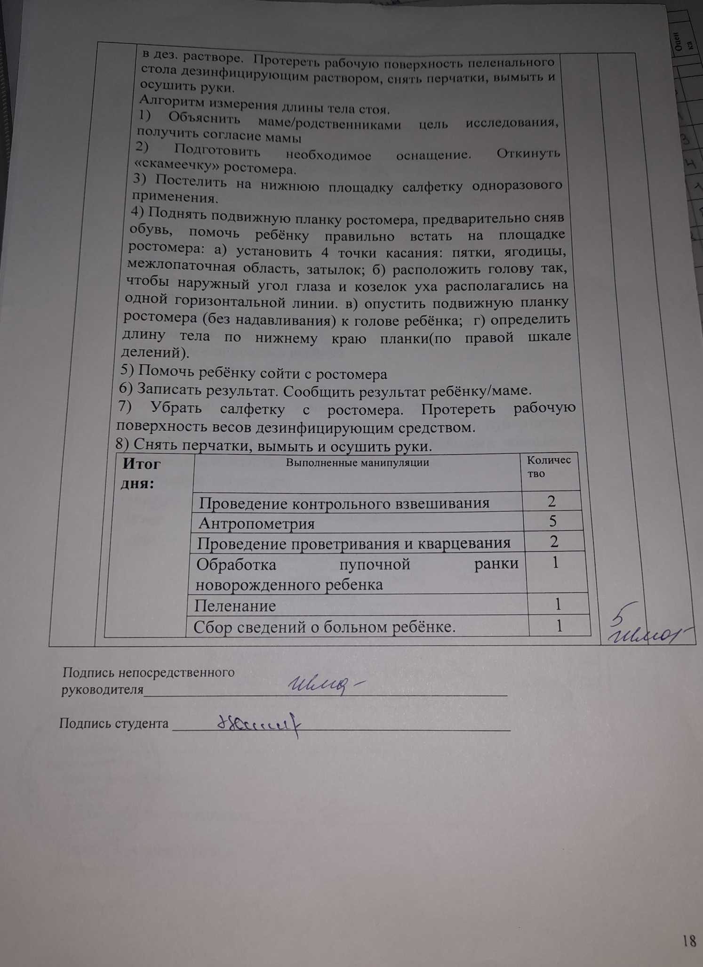

Рецепты на лекарственные средства, используемые в отделении
- Rp.: Sol. Аnalgini 50% 2 ml  D.t.d. N. 6 in amp.  S. Вводить внутривенно по 0.1 мл. | - Rp.: Sol. Pyracetami 20% - 5 ml  D.t.d. № 6 in amp.  S. Вводить внутримышечно (или внутривенно) 10-20 мл в сутки.
- Rp.: Sol. Magnesii sulfatis 25% - 10,0  D. t. d. № 10 in amp.  S. По 1 ампуле 1 раз в день, внутримышечно | - Rp.: Tabl. Hopantenic acidi 0,25  D.t.d. N. 50  S. Внутрь по 2 таб 2 раза в день.
- Rp.: Sol. Aminophyllini 2,4% - 10 ml  D. N. 5 in amp.  S. Вводить внутривенно струйно с 20 мл 0,9% раствора натрия хлорида | - Rp.: Сeftriaxoni 1,0  D.t.d. N. 10 in amp.  S. Содержимое флакона растворить в 3,5 мл 1% раствора лидокаина, вводить внутримышечно каждые 12 часов/
- Rp.: Sol. Colecalciferoli 15 000 МЕ - 10 ml  D.t.d. N. 1 in amp.  S. По 1–2 капли в сутки. | - Rp.: Sol. Glucosae 5% – 400.0  S. Внутривенно капельно медленно 1-2 раза в день
- Rp.: Caps. Simethiconi 0,04 № 25  D.S. По 1 капсуле 3 раза в сутки | - Rp.: Sol. Acidiascorbinici 5% - 1 ml  D. N. 20 in amp.  S.: По 1 мл внутримышечно 2 раза в день
- Rp.: Caps. Acidi valproici 0,3  D.t.d: N. 100  S: По 1 капсуле 3 раза в день во время еды | - Rp.: Sol. Cerebrolysini 5% - 1,0  D.t.d. N. 20 in amp.  S. по 1 ампуле 1 р/день, внутримышечно

Дата | Содержание работы | Оценка | Подпись
11.6 | Отделение патологии детей старшего возраста  Общий руководитель Кустова Наталья Ивановна  Непосредственный руководитель Шульгат Вера Павловна  На второй неделе практики главная медицинская сестра распределила нас в отделение онкологии и гематологии. Была проведена экскурсия по отделению. Я помогала медицинской сестре заполнять медицинскую документацию, наблюдала ка разводили и вводили антибиотики, забор крови для биохимического и гормонального исследования, за применением мази, присыпки, постановки компресса. Проводила дезинфекцию и утилизацию одноразового инструментария, подсчет пульса, дыхания, измерение артериального давления. Наблюдала как медицинская сестра составляла план сестринского ухода за больным.  Алгоритм закапывания капель в глаза.  1) Объяснить маме (ребенку) цель и ход проведения процедуры, получить согласие.  2) Подготовить все необходимое оснащение.  3) Вымыть и осушить руки.  4) Подогреть лекарственное вещество до комнатной температуры.  5) Отдельными стерильными ватными шариками, смоченными раствором фурациллина промыть глаза ребенка в направлении от наружного угла глаза к внутреннему.  Выполнение процедуры  6) Набрать в пипетку лекарственное вещество.  - левой рукой с помощью сухого ватного шарика оттянуть вниз нижнее веко;  -попросить ребенка смотреть вверх (если возможно по возрасту).  7) Взять пипетку в правую руку и под углом 450С. на расстоянии 1-2см нажать на колпачок пипетки и выпустить 1-2 капли в нижний свод коньюктивы в наружный угол.  8) Попросить ребенка закрыть глаза.  Завершение процедуры  9) Избыток капель при закрытии глаза снять ватным шариком.  10) Снять перчатки, вымыть и осушить руки.  Алгоритм закапывания капель в ухо.  1) Объяснить маме (ребенку) цель и ход проведения процедуры, получить согласие.  2) Подготовить все необходимое оснащение.  3) Вымыть и осушить руки.  4) Приготовить слои компресса:  - марлевую салфетку сложить в 6-8 слоев, сделать в ней отверстие для уха в центре; - компрессная бумага – на 2см больше салфетки тоже с отверстием в центре; - кусок ваты на 2см больше, чем компрессная бумага.  Выполнение процедуры  5) Смочить марлевую салфетку в 400С спирте, слегка отжать и положить ее на чистую сухую кожу ребенка.  6) Ухо ребенка продеть через отверстие в центре салфетки.  7) Поверх салфетки положить компрессную бумагу (полиэтиленовую пленку), так же продев в отверстие ушную раковину.  8) Накрыть эти слои слоем ваты и укрепить компресс бинтом в соответствии с требованиями десмургии.  -Вымыть руки.  9) Напомнить ребенку/маме, что компресс наложен на 4-6 часов.  Через 1,5-2 часа после наложения компресса пальцем, не снимая повязки, проверить влажность салфетки.  Завершение процедуры  10) Снять компресс через положенное время, вытереть кожу и надеть шапочку ребенку.  11) Вымыть и осушить руки.  Итог дня: Выполненные манипуляции Количество  Подсчет пульса, дыхания, измерение артериального давления 3  Введение капель в глаза, нос, уши 2  Дезинфекция и утилизация одноразового инструментария 3  Заполнение медицинской документации 2  Разведение и введение антибиотиков 1  Забор крови для биохимического и гормонального исследования 1 | 5  отл

Дата | Содержание работы | Оценка | Подпись
13.6 | Непосредственный руководитель Шульгат Вера Павловна  На второй день практики в старшем отделении я проводила сбор мочи на анализ у детей разного возраста для различных исследований, забор кала на копрограмму, бак исследование, яйца глистов, скрытую кровь. Проводила измерение роста, веса детям старшего возраста, сбор сведений о больном, Обработка слизистой полости рта при стоматите.  Алгоритм измерения роста детям старшего возраста.  1) Объяснить маме/родственниками цель исследования, получить согласие мамы  2) Подготовить необходимое оснащение. Откинуть «скамеечку» ростомера.  3) Постелить на нижнюю площадку салфетку одноразового применения.  4) Поднять подвижную планку ростомера, предварительно сняв обувь, помочь ребёнку правильно встать на площадке ростомера: а) установить 4 точки касания: пятки, ягодицы, межлопаточная область, затылок; б) расположить голову так, чтобы наружный угол глаза и козелок уха располагались на одной горизонтальной линии. в) опустить подвижную планку ростомера (без надавливания) к голове ребёнка; г) определить длину тела по нижнему краю планки (по правой шкале делений). 5) Помочь ребёнку сойти с ростомера  6) Записать результат. 7) Сообщить результат ребёнку/маме.  8) Убрать салфетку с ростомера. 9) Протереть рабочую поверхность весов дезинфицирующим средством.  10) Снять перчатки, вымыть и осушить руки.  Итог дня: Выполненные манипуляции Количество  Сбор сведений о больном ребёнке. 1  Антропометрия 4  Мытье рук, надевание и снятие перчаток 4  Сбор мочи на анализ у детей разного возраста для различных исследований 2  Забор кала на копрограмму, бак исследование, яйца глистов, скрытую кровь 2  Обработка слизистой полости рта при стоматите 1 | 5  отл
Дата | Содержание работы | Оценка | Подпись
14.6 | Непосредственный руководитель Шульгат Вера Павловна  На третий день практики в старшем отделении подготавливала материал к стерилизации, проводила оценку тяжести состояния ребенка, выявление проблем пациента, проводила дезинфекцию предметов ухода за больными и инструментария, обеспечение соблюдения охранительного и сан-эпид.режима, Проведение проветривания и кварцевания. Наблюдала за проведением ингаляции.  Алгоритм измерения окружности грудной клетки.  1) Объяснить маме/родственниками цель исследования, получить согласие мамы  2) Подготовить необходимое оснащение.  3) Обработать сантиметровую ленту с двух сторон спиртом с помощью салфетки  4) Уложить или усадить ребёнка  Выполнение процедуры  5) Наложить сантиметровую ленту на грудь ребёнка по ориентирам: а) сзади - нижние углы лопаток; б) спереди - нижний край около сосковых кружков (у девочек пубертатного возраста верхний край 4 ребра, над молочными железами). Определить показатели окружности головы.  Завершение процедуры  6) Записать результат.  7) Сообщить результат ребёнку/маме.  Итог дня: Выполненные манипуляции Количество  Оценка тяжести состояния ребенка, выявление проблем пациента 1  Проведение дезинфекции предметов ухода за больными и инструментария 2  Подготовка материала к стерилизации 2  Обеспечение соблюдения охранительного и сан-эпид.режима 1  Проведение проветривания и кварцевания 2  Проведение ингаляций 2 | 5  отл

Дата | Содержание работы | Оценка | Подпись
15.6 | Непосредственный руководитель Шульгат Вера Павловна  На четвёртый день практики в старшем отделении я наблюдала как медсестра проводила очистительную и лекарственную клизмы, введение газоотводной трубки, выписку направлений на консультации специалистов, проводила заполнение медицинской документации, проведение ингаляций.  Алгоритм лекарственной клизмы.  1) Объяснить маме (ребенку) цель и ход проведения процедуры, получить согласие.  2) Подготовить все необходимое оснащение.  3) Постелить клеенку накрыть ее пеленкой.  4) Выложить полотенце (пеленку) для подсушивания ребенка после процедуры.  5) Вымыть и осушить руки, надеть перчатки.  6) Подогреть лекарственный препарат до 37–380 и набрать его в резиновый баллончик.  7) Смазать конец газоотводной трубки вазелиновым маслом методом полива.  Выполнение процедуры  8) Уложить ребенка на левый бок, согнуть ноги в коленных и тазобедренных суставах, прижать к животу.  Примечание: ребенка в возрасте до 6 месяцев положить на спину, приподнять ноги вверх.  9) Раздвинуть ягодицы ребенка 1 и 2 пальцами левой руки и зафиксировать ребенка в данном положении.  10) Пережав свободный конец газоотводный трубки, ввести ее осторожно без усилий в анальное отверстие и продвинуть ее в прямую кишку на 2/3 ее длины, направляя, в начале, к пупку, а затем, преодолев сфинктеры, параллельно копчику.  11) Расположив резиновый баллон наконечником вверх, нажать на него снизу большим пальцем правой руки до появления воды. Не разжимая баллончик, присоединить его к газоотводной трубке.  12) Медленно нажимая на баллон снизу, ввести лекарственный раствор, и не разжимая его отсоединить от газоотводной трубки, предварительно пережав её свободный конец.  13) Баллон поместить в лоток для отработанного материала.  14) Извлечь газоотводную трубку из прямой кишки, пропустив ее через салфетку (газоотводную трубку и салфетку положить в лоток для отработанного материала).  15) Левой рукой сжать ягодицы ребенка на 10 минут.  17) Уложить ребенка на живот.  Завершение процедуры  18) Обработать перианальную область тампоном, смоченным вазелиновым маслом.  19) Одеть ребенка уложить в постель, проследить, чтобы ребенок находился в горизонтальном положении в течение 30 мин. после проведения процедуры.  20) Снять фартук, перчатки, поместить в дезраствор. Вымыть и осушить руки.  Алгоритм ухода за ногтями  1) Объяснить маме (родственникам) цель и ход выполнения процедуры.  2) Подготовить необходимое оснащение.  3) Вымыть и осушить руки, надеть перчатки, обработать режущую часть ножниц ватным тампоном, смоченным в спирте.  4) Удобно зафиксировать ребенка у себя на руках.  5) Выполнение процедуры  6) Подстричь ногти ребенка:  - на руках округло;  - на ногах прямолинейно.  Завершение процедуры  7) Уложить в кроватку.  Итог дня: Выполненные манипуляции Количество  Выписка направлений на консультации специалистов 1  Заполнение медицинской документации 2  Проведение очистительной и лекарственной клизмы, введение газоотводной трубки 1  Проведение ингаляций 1  Забор крови для биохимического и гормонального исследования 2  Подача кислорода через маску и носовой катетер 1 | 5  отл

Дата | Содержание работы | Оценка | Подпись
16.6 | Непосредственный руководитель Шульгат Вера Павловна  На пятый день практики я помогала медицинской сестре в процедурном кабинете. Приготавливала лекарственные средства для внутривенного введения, осуществляла сбор и дезинфекцию одноразового и много разового материала. Медицинская сестра ознакамливала с оснащением процедурного кабинета, в которого входит: две кушетки, холодильник, шкаф для хранения лекарственного препарата, рабочий стол с компьютером, баки для медицинских отходов класса «А», «Б», контейнер с ветошью, контейнер для дезинфекции многоразового и одноразового материала, раковина с мылом и антисептиком для рук, одноразовые полотенца. Процедурная медсестра показывала сбор оснащения для взятия крови из вены.  Алгоритм  1) Объяснить маме (ребенку) цель и ход проведения процедуры, получить согласие.  2) Подготовить все необходимое оснащение.  3) Постелить клеенку накрыть ее пеленкой.  4) Выложить полотенце для подсушивания ребенка после процедуры.  5) Вымыть и осушить руки, надеть перчатки.  6) Взять резиновый баллончик в правую руку выпустить из него воздух набрать в него воду температуры 20-22о.  Примечание: необходимое количество воды:  - новорожденному – 25-30 мл;  - грудному 50-150 мл;  - 1-3 года – 150-250 мл.  7) Смазать наконечник вазелиновым маслом методом полива.  Выполнение процедуры  8) Уложить ребенка на левый бок, согнуть ноги в коленных и тазобедренных суставах, прижать к животу.  Примечание: ребенка в возрасте до 6 месяцев положить на спину, приподнять ноги вверх.  9) Раздвинуть ягодицы ребенка 1 и 2 пальцами левой руки и зафиксировать ребенка в данном положении.  10) Расположив резиновый баллон наконечником вверх нажать на него снизу большим пальцем правой руки и до появления воды.  11) Не разжимая баллончика ввести наконечник осторожно без усилий в анальное отверстие и продвинуть в прямую кишку вначале к пупку, а затем преодолев сфинктеры параллельно копчику.  12) Медленно нажимая на баллон снизу ввести воду, и не разжимая его извлечь наконечник из прямой кишки одновременно левой рукой сжать ягодицы ребенка.  13) Баллон поместить в лоток для отработанного материала.  14) Уложить ребенка на спину, прикрыв промежность пеленкой (до появления стула или позывов на дефекацию).  Завершение процедуры  14) Подмыть ребенка после акта дефекации, подсушить полотенцем промокательными движениями.  15) Одеть, уложить в постель.  Итог дня: Выполненные манипуляции Количество  Обработка слизистой полости рта при стоматите 2  Подача кислорода через маску и носовой катетер 1  Осуществление парэнтерального введения лекарственных препаратов. 2  Проведение очистительной и лекарственной клизмы, введение газоотводной трубки 1  Сбор мочи на анализ у детей разного возраста для различных исследований 3  Подготовка материала к стерилизации 5 | 5  отл

Место печати МО

Подпись общего руководителя___________________________________________________
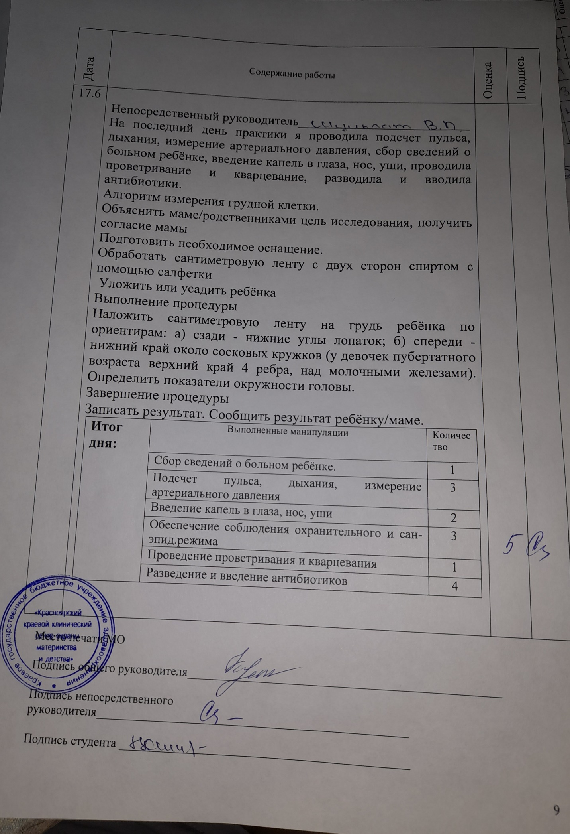

Рецепты на лекарственные средства, используемые в отделении

- Rp.: Tabl. Oxcarbazepini 0,003  D.t.d.N. 10  S. По 1 таблетке 2 раза в сутки | - Rp.: Sir. Hopantenici acidi 0,5 – 100 ml  D.t.d.N. 1  S. Принимать внутрь после еды.
- Rp.: Tabl. Acetazolamidi 0,025  D.t.d.N. in amp.  S. По 1 ампуле, внутримышечно. | - Rp.: Tabl. Pancreatini 0,25  D.t.d.N. 14  S. Принимать по 1 таблетке 3 раза в день после еды, запивая водой
- Rp.: Sol. Chloropyramini 0,02 – 1 ml  D.t.d.N. 10 in amp.  S. По одной ампуле, внутримышечно | - Rp.: Caps. Saccharomyces boulardii 0,25  D.t.d.N.10  S. По 1 капсуле 1 раз в сутки
- Rp.: Sol. Drotaverini 2% - 2 ml  D.t.d.N. 5.in amp.  S. Вводить внутримышечно 2 раза в день | - Rp.: Tabl. Nimesulidi 0,1  D.t.d.N.10  S. По 1 таблетке 2 раза в день
- Rp.: Pulv.Smectite dioctaedrici  D.t.d.N.30  S. Принимать по 1 пакетику 3 раза в день | - Rp.: Tabl. Tolperisoni 0,05  D.t.d. N. 14  S.По 1 таблетке 3 раза в сутки
- Rp.: Tabl. Loratadini 0,01  D.t.d.N.10  S. По одной таблетке 1 раз в день | - Rp.: Caps. Saccharomyces boulardii 0,25  D.t.d.N.10  S. По 1 капсуле 1 раз в сутки

